 | WYDZIAŁ BEZPIECZEŃSTWA I ZARZĄDZANIA KRYZYSOWEGO  WOJEWÓDZKIE CENTRUM ZARZĄDZANIA KRYZYSOWEGO
WB-I.6331.3.89.2022 |  | Kraków, dnia 11.05.2022 r.

wg. rozdzielnika
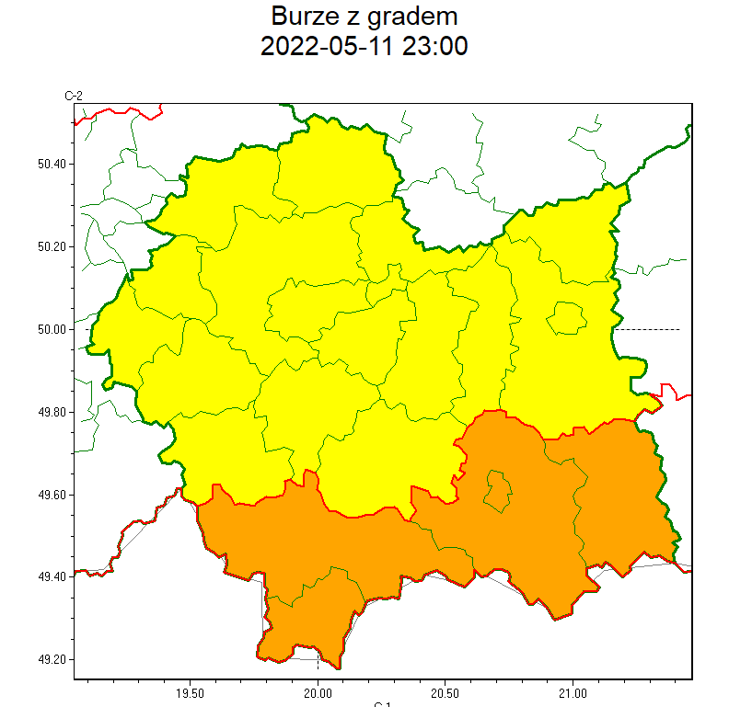
W związku z powyższym proszę o podjęcie odpowiednich działań ostrzegawczych na podległym Wam terenie. O wszelkich zdarzeniach mających istotne znaczenie dla bezpieczeństwa ludzi i podjętych działaniach proszę informować Wojewódzkie Centrum Zarządzania Kryzysowego. tel.:(12) 392-13-00, fax.:(12) 422-72-08, czk@malopolska.uw.gov.pl

Dyżurny Operacyjny
Wojewódzkiego Centrum Zarządzania Kryzysowego
Aleksander Gawłowski
Otrzymują:
- PCZK /MCZK
- Starostwa Powiatowe
- Służby Inspekcje i Straże
- a/a

